- 用户需求书
- 项目概况
本项目为2025年至2028年滁州轨道运营安检机及站台门备件采购项目，所有产品均须符合相关国家标准。
- 采购清单
序号 | 物资编码 | 物资名称 | 技术参数 | 单位 | 三年预估数量 | 备注
1 | 36010001018001 | 安检机射线源 | 适配大华 DH-ISC-M6550D型号安检机配套设备。 | 个 | 4
2 | 36010001018002 | 安检机射线源 | 适配大华 DH-ISC-M100100D型号安检机配套设备。 | 个 | 2
3 | 36010001048001 | 安检机智能卡 | 适配大华 DH-ISC-M6550D型号安检机配套设备。 | 个 | 4
4 | 36010001048002 | 安检机智能卡 | 适配大华 DH-ISC-M100100D型号安检机配套设备。 | 个 | 2
5 | 36010001058001 | 安检机铅门帘 | 适配大华 DH-ISC-M6550D型号安检机配套设备。 | 套 | 4
6 | 36010001058002 | 安检机铅门帘 | 适配大华 DH-ISC-M100100D型号安检机配套设备。 | 套 | 2
7 | 36010001158001 | 安检机托辊 | 适配大华 DH-ISC-M6550D型号安检机配套设备。 | 个 | 10
8 | 36010001158002 | 安检机托辊 | 适配大华 DH-ISC-M100100D型号安检机配套设备。 | 个 | 4
9 | 36010001218001 | 安检控制操作键盘 | 适配大华 ISC-KEYBOARD-S型号设备使用。 | 个 | 4
10 | 36010001228001 | 安检机履带 | 适配大华 DH-ISC-M6550D型号安检机配套设备。 | 条 | 4
11 | 36010001228002 | 安检机履带 | 适配大华 DH-ISC-M100100D型号安检机配套设备。 | 条 | 2
12 | 38010001018003 | 左非标滑动门（全高门） | 基准门框尺寸750mm×2100mm；具体内部槽位及安装细节需现场测量后定制。 | 扇 | 2 | 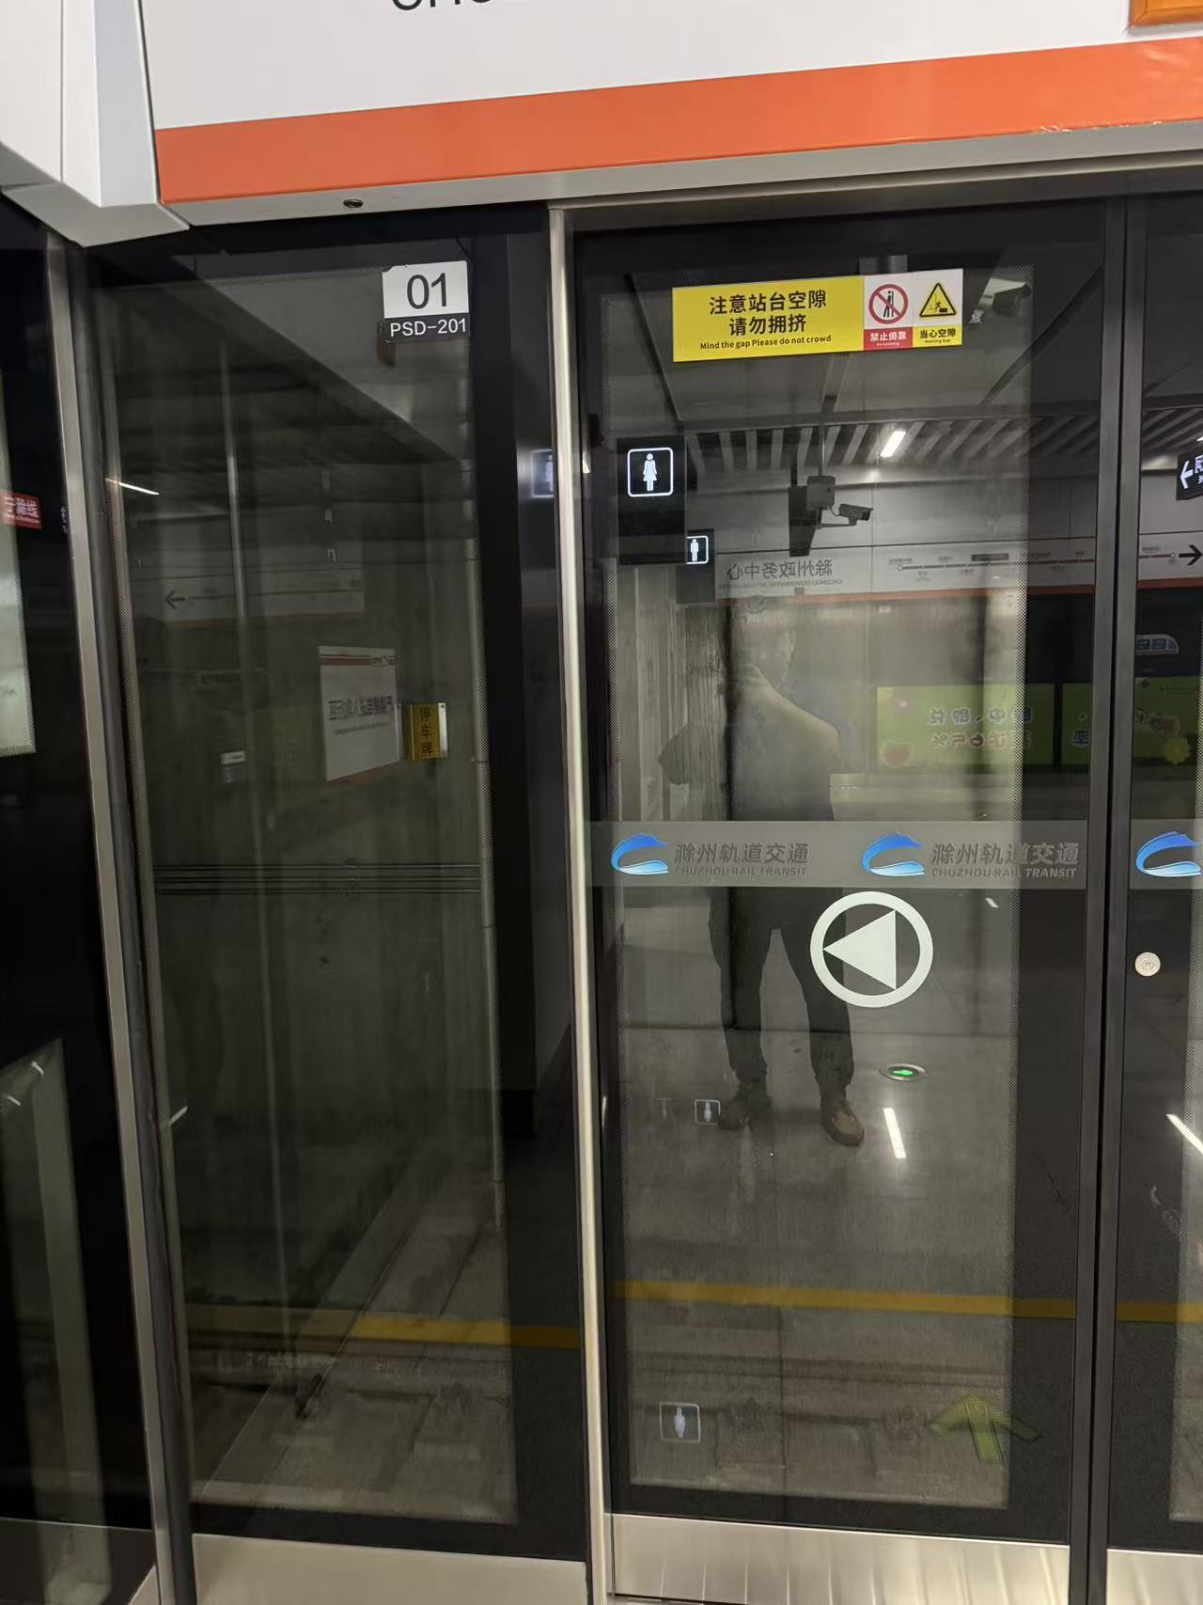
13 | 38010001018004 | 右非标滑动门（全高门） | 基准门框尺寸750mm×2100mm；具体内部槽位及安装细节需现场测量后定制。 | 扇 | 2 | 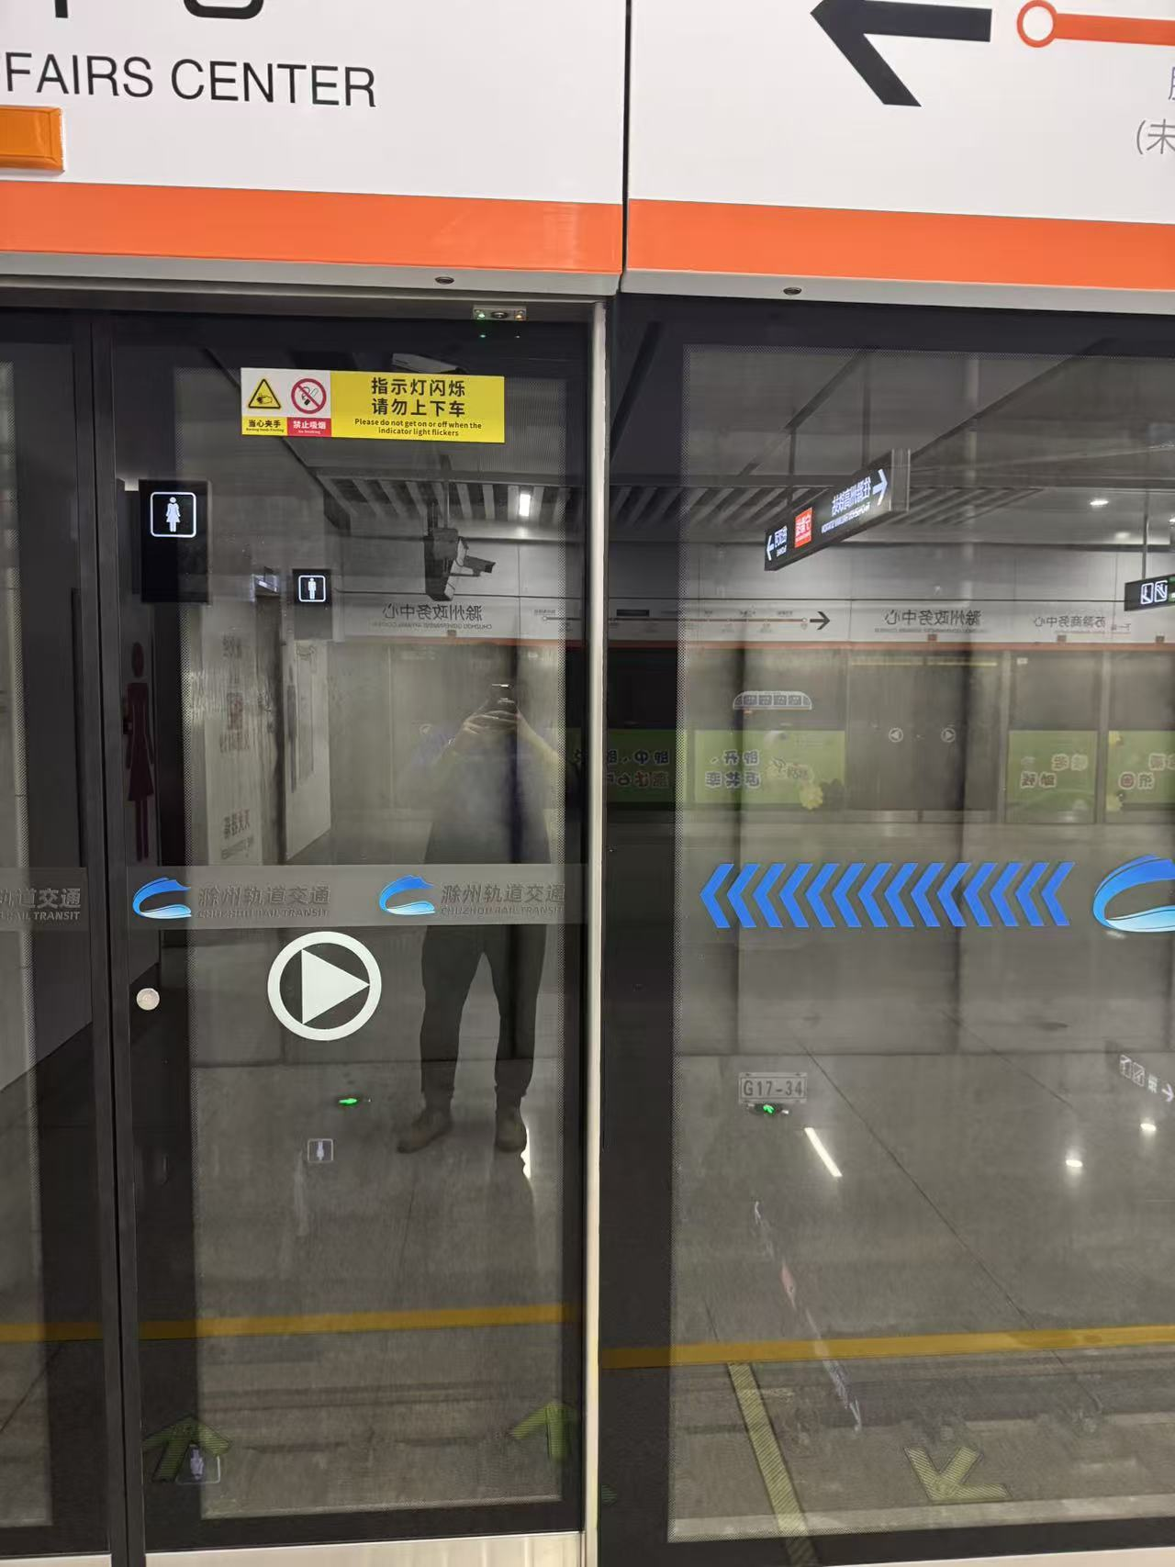
14 | 38010001028001 | 标准固定门（全高门） | 基准门框尺寸1900mm×2100mm；具体内部槽位及安装细节需现场测量后定制。 | 扇 | 1 | 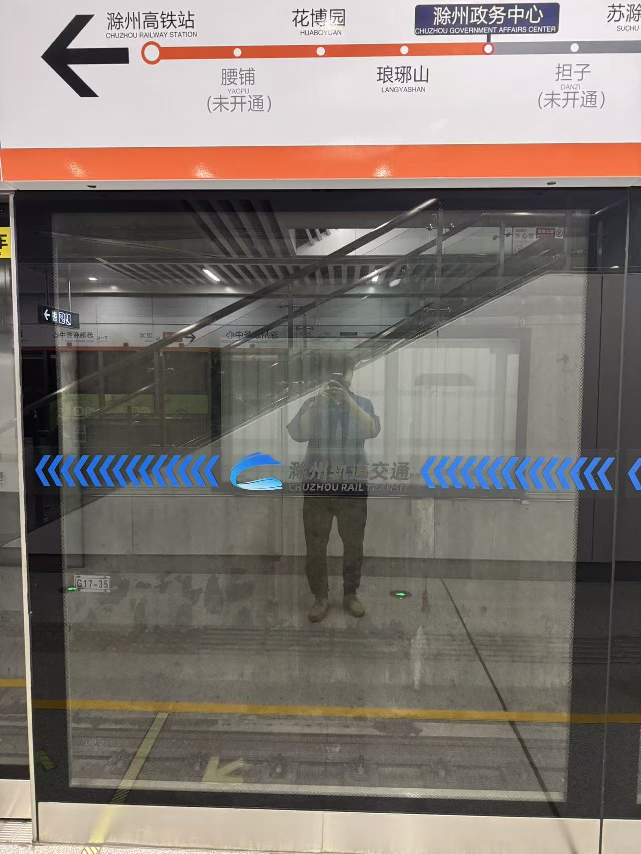
15 | 38010001028002 | 非标准固定门（全高门） | 基准门框尺寸820mm×2100mm；具体内部槽位及安装细节需现场测量后定制。 | 扇 | 1 | 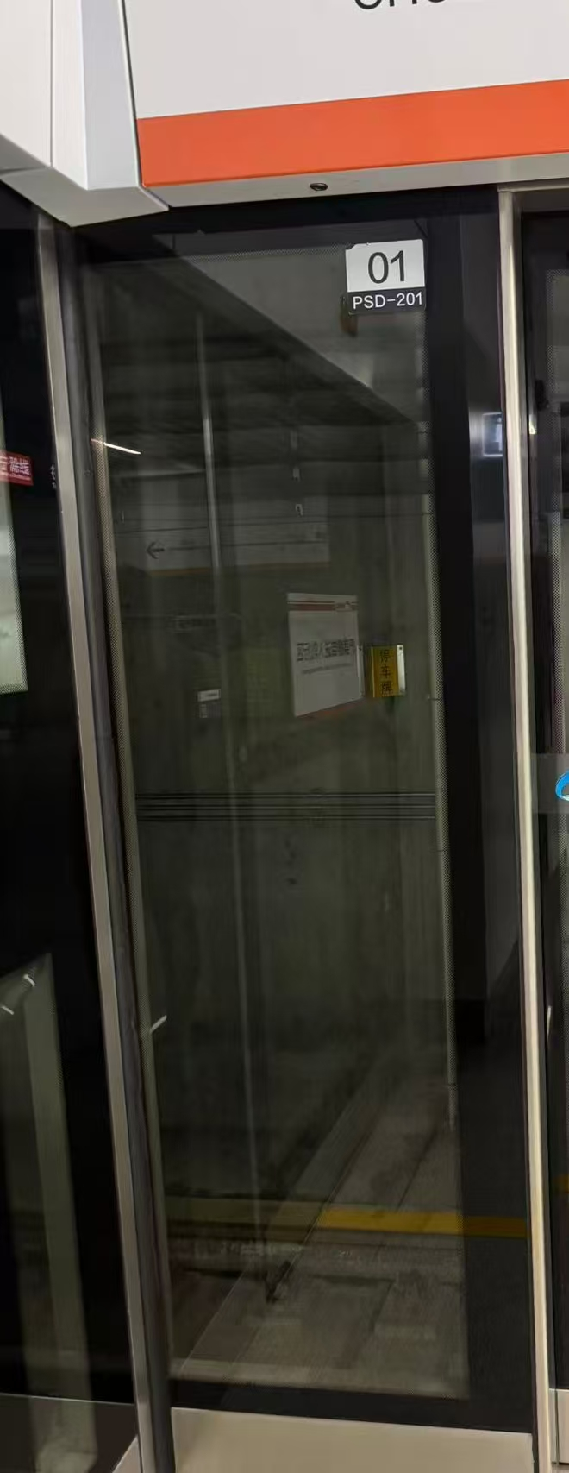
16 | 38010001028003 | 投影屏处非标准固定门（全高门） | 基准门框尺寸2100mm×2100mm；具体内部槽位及安装细节需现场测量后定制。 | 扇 | 1 | 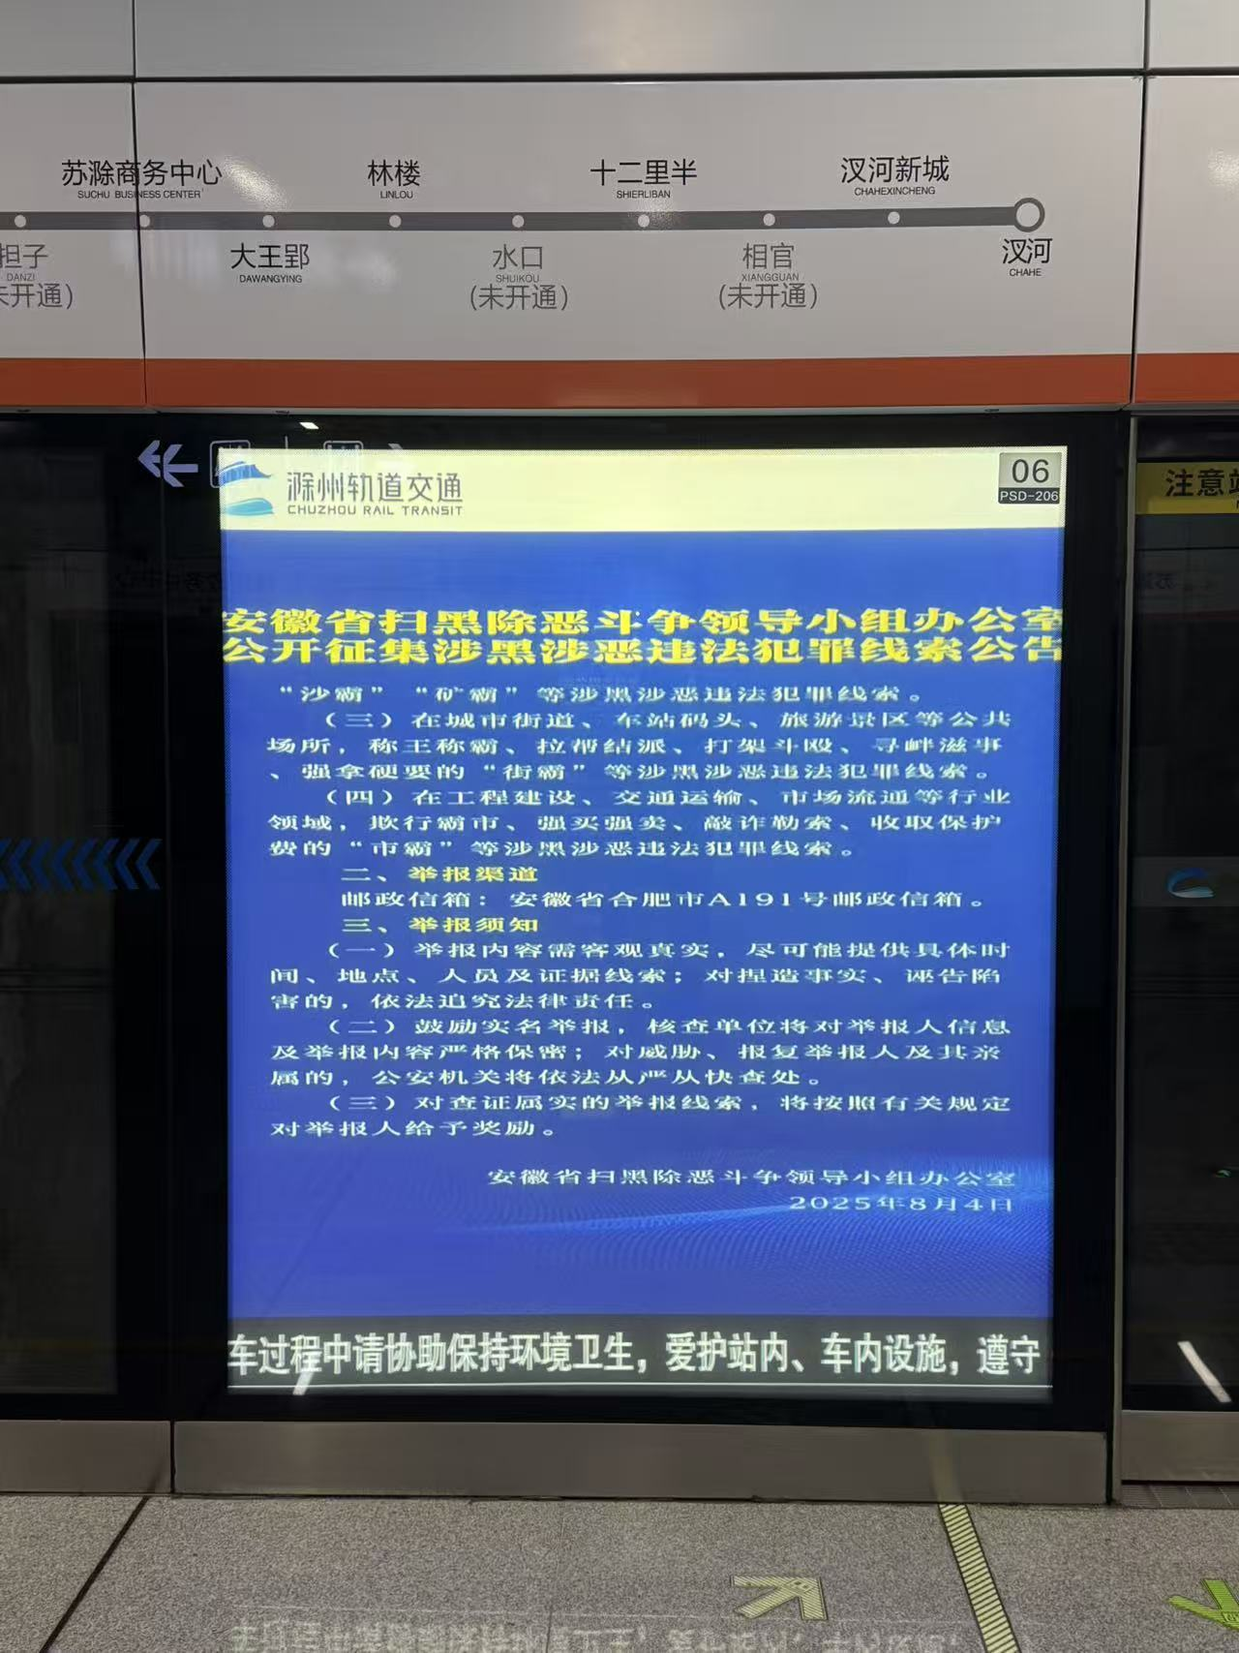
17 | 38010001108001 | 电机及传动装置 | 直流无刷电机额定电压110vdc，额定功率134W，额定电流1.8A，额定转速3200r/min,IP保护等级：IP50。  (内含程序需适配滁州轨道交通线) | 台 | 3 | 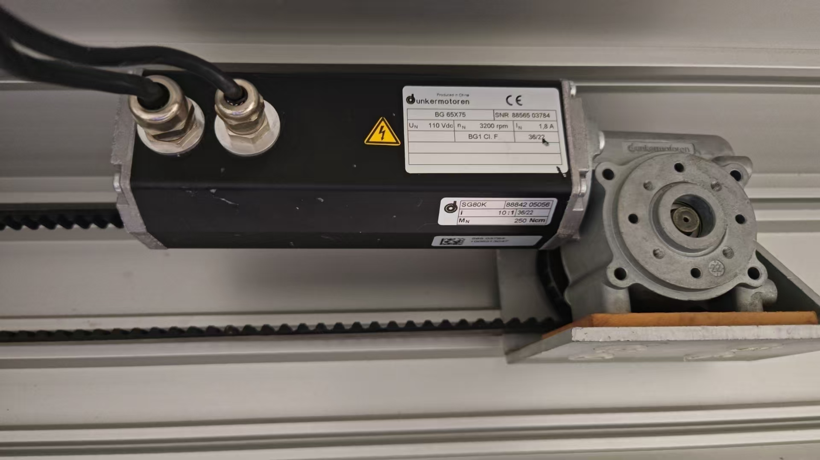
18 | 38010001118001 | 全高门锁机构 | 定制适配滁州轨道交通线全高门预留槽尺寸。 | 套 | 6 | 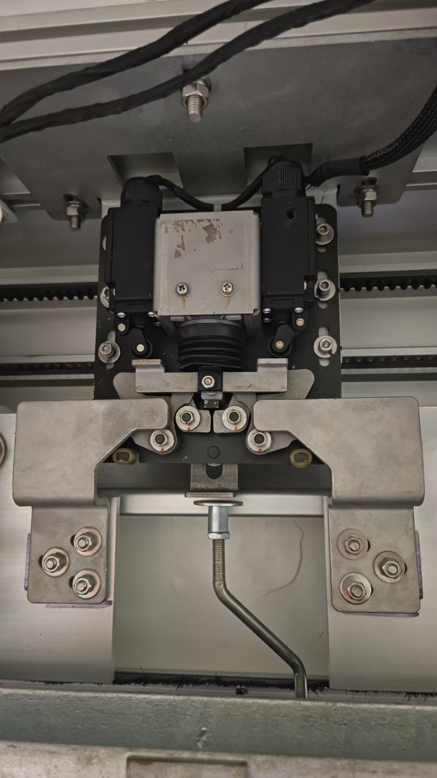
19 | 38010001118002 | 滑动门手动解锁组件（全高门） | 定制适配滁州轨道交通线预留槽尺寸。 | 扇 | 6 | 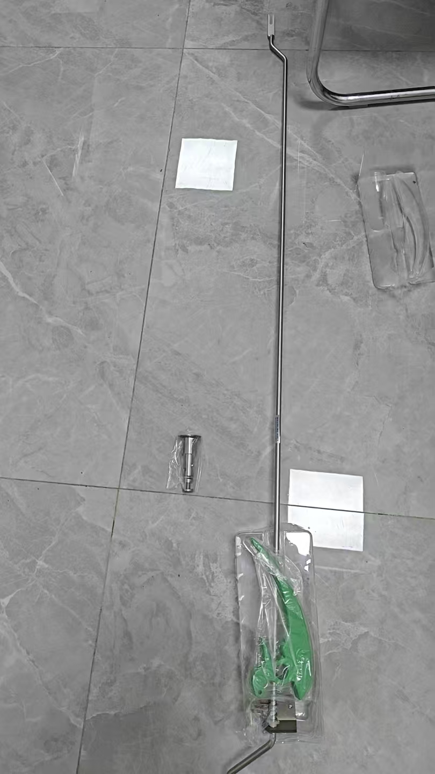
20 | 38010001118003 | 应急门解锁组件（全高门） | 定制适配滁州轨道交通线应急门预留槽尺寸。 | 扇 | 6 | 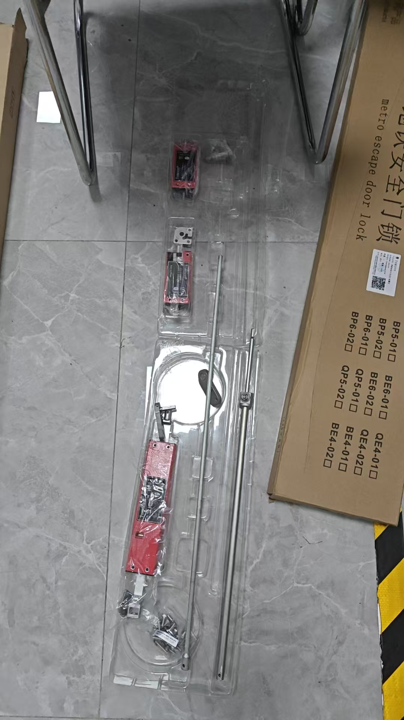
21 | 38010001138001 | 地勘灯带 | 电压DC20-26V；功率PD3W；颜色：蓝；产品尺寸2050*14*7mm；防护等级IP65。 | 条 | 10
22 | 38010002018001 | DCU驱动板（全高门） | 定制适配滁州轨道交通线全高门DCU（内含程序需适配）。 | 套 | 6 | 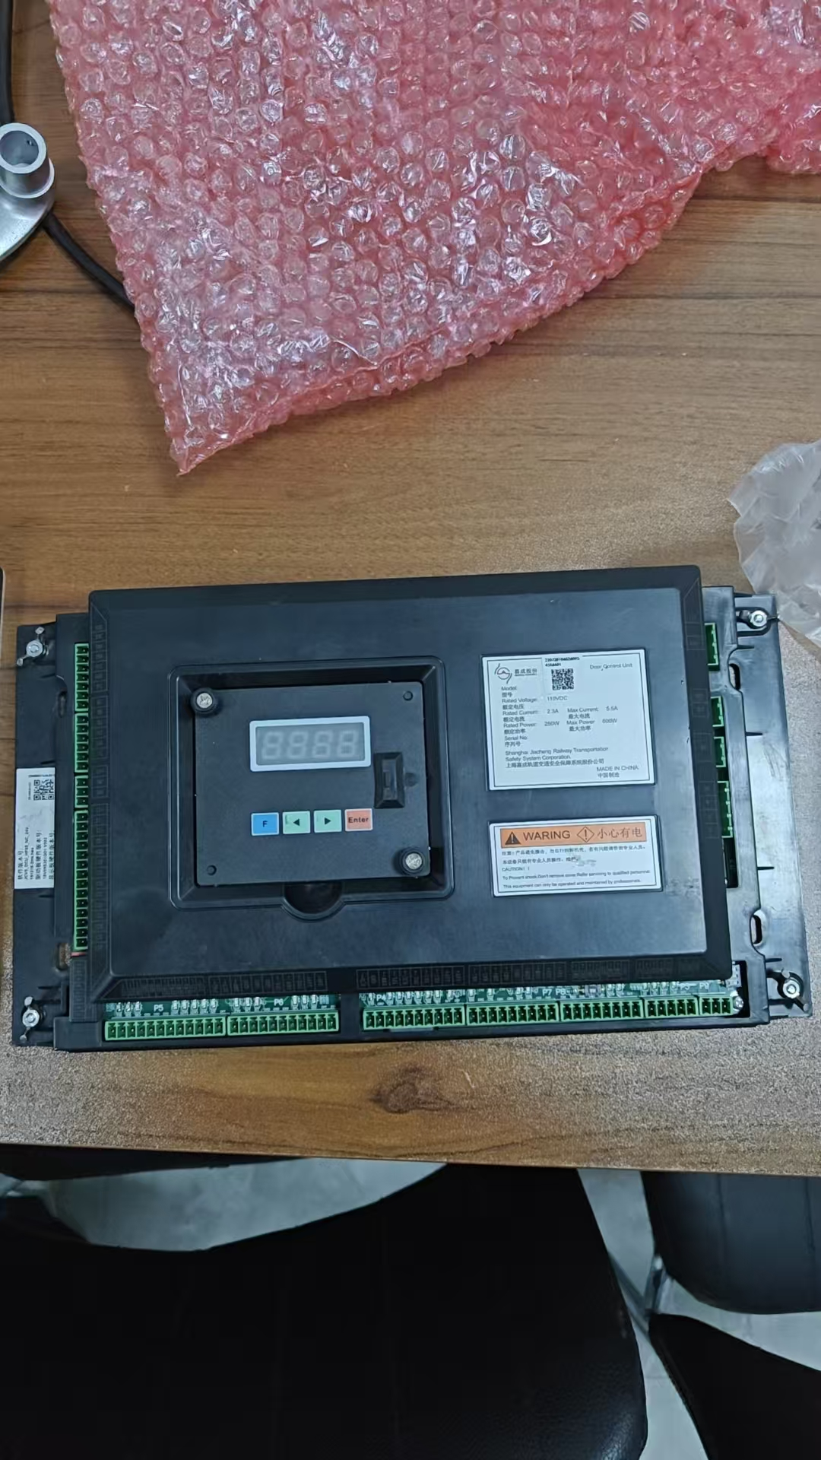
23 | 38010002048001 | 门状态指示灯（全高门） | 红黄双色24V电压，直径10CM；定制适配滁州轨道交通线门头灯。 | 套 | 6 | 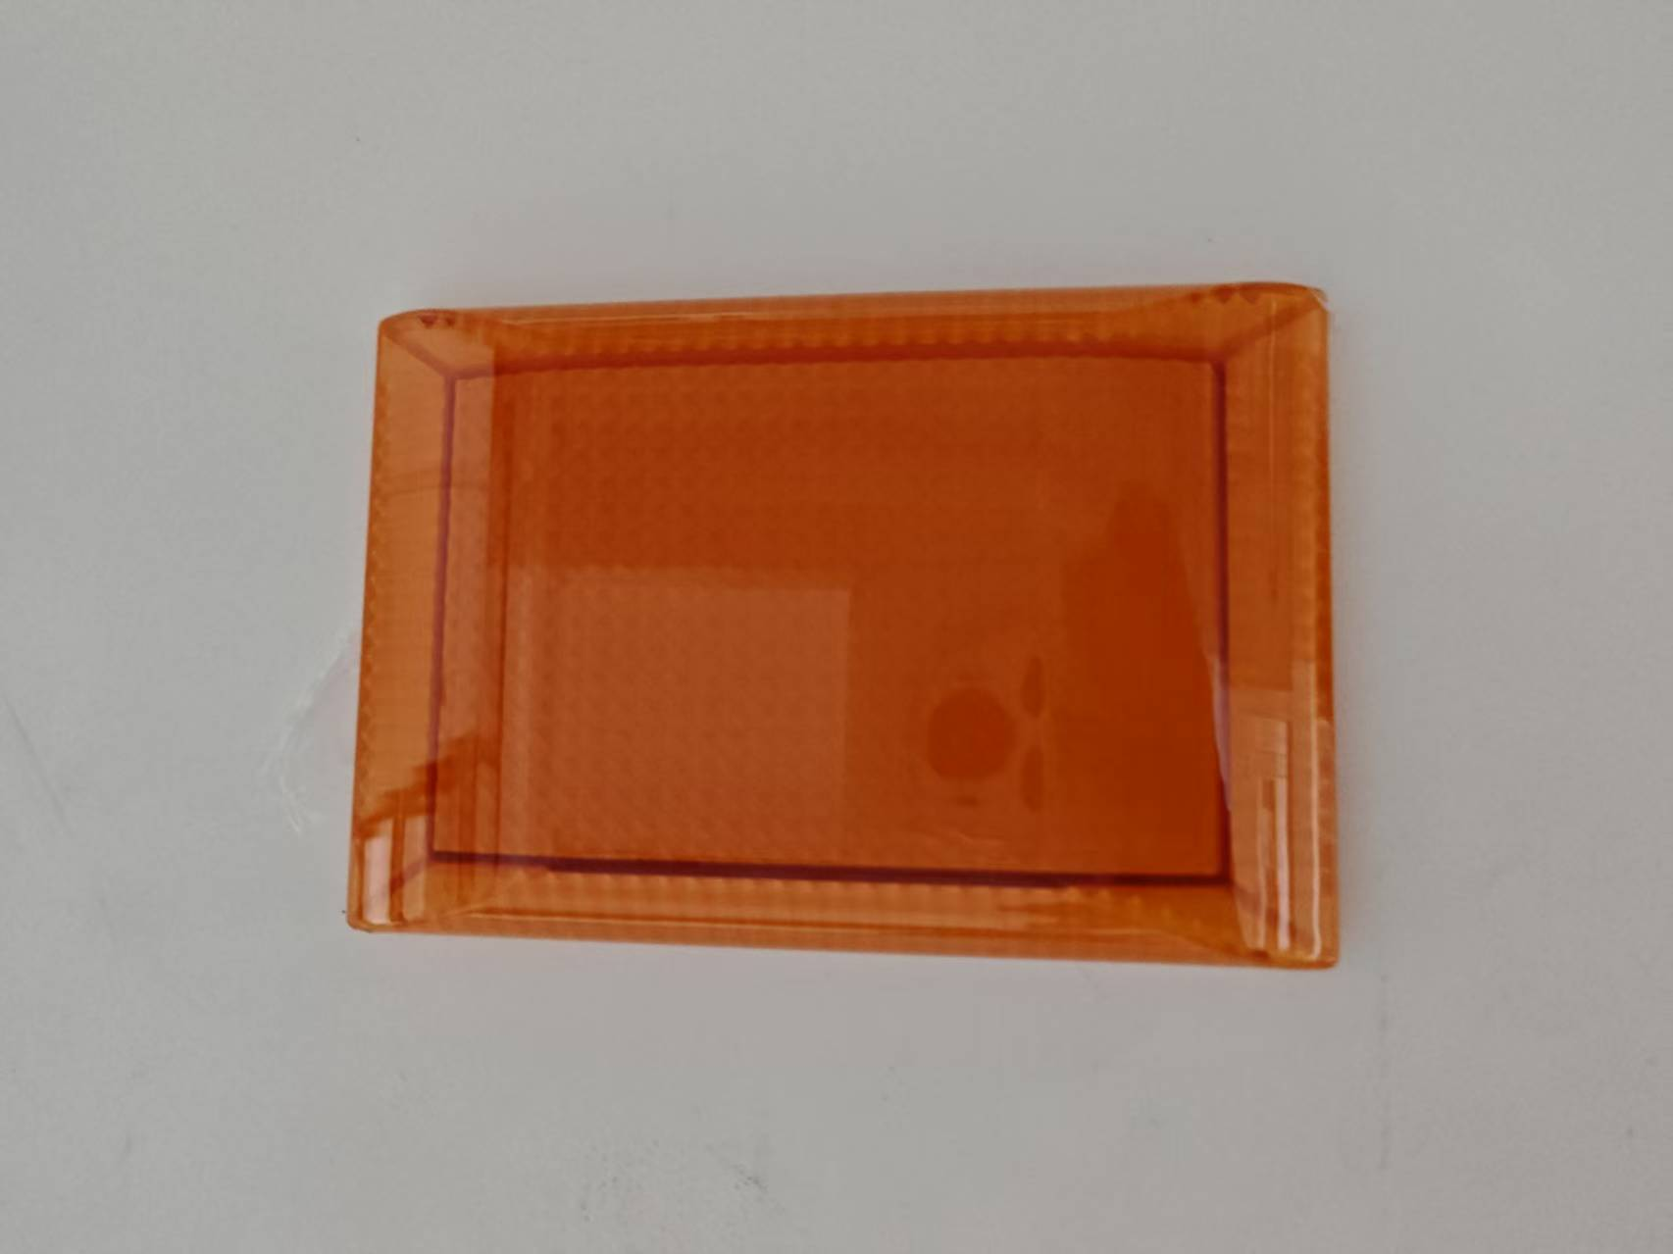
24 | 38010005058001 | 安全回路继电器 | 电源电压 AC/DC24V；AC24V：50/60Hz或DC24V：AC100～240V，50/60Hz；操作电压范围额定电源电压的85～110%；接点电阻100mΩ；工作时间30毫秒以下；响应时间10毫秒以下；额定绝缘电压(Ui)AC250V；脉冲耐电压(Uimp)4kV；绝缘电阻输入输出之间100MΩ以上(DC500V)；绝缘强度AC2500V (1分钟)；耐用性：机械部分5,000,000次操作以上(约7,200次操作/小时)；电气部分100,000次操作以上(约1,800次操作/小时)；含IP地址适配滁州轨道交通线。 | 个 | 10
25 | 38010008028001 | 瞭望灯带 | 电压DC20-26V；功率PD5W；颜色：黄；产品尺寸2050*10*10mm；防护等级IP65。 | 条 | 3
26 | 38010009018001 | 红外光栅 | 电源DC24V；外壳高度360mm；检测距离5-30M；光轴距离80mm。 | 组 | 6
27 | 38020001028001 | 标准固定门（半高门） | 基准门框尺寸2600mm×1550mm；具体内部槽位及安装细节需现场测量后定制。 | 扇 | 1 | 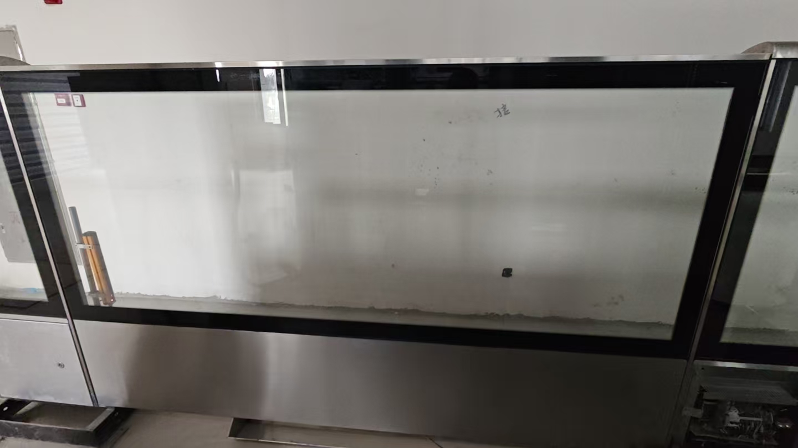
28 | 38020001028002 | 非标准固定门（半高门 | 基准门框尺寸355mm×1550mm；具体内部槽位及安装细节需现场测量后定制。 | 扇 | 1 | 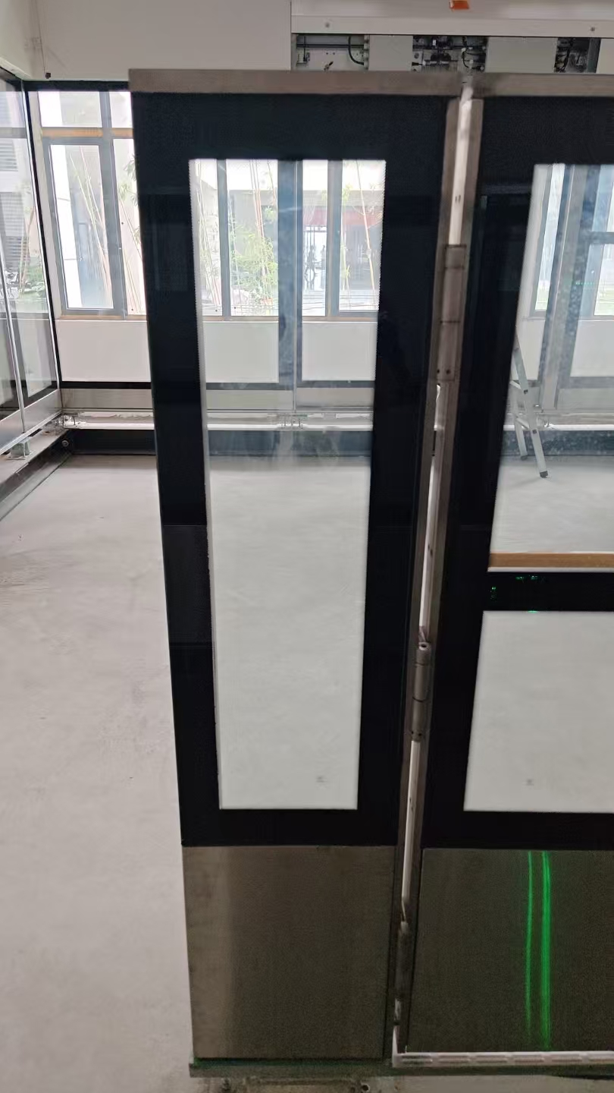
29 | 38020001098001 | 电机及传动装置 | 直流无刷电机额定电压120vdc，额定功率102.3W，额定电流1.1A，额定转速3450r/min,IP保护等级：IP50。(内含程序需适配滁州轨道交通线) | 台 | 3
30 | 38020001108001 | 滑动门锁钩（半高门） | 定制适配滁州轨道交通线半高滑动门预留槽尺寸。 | 套 | 12 | 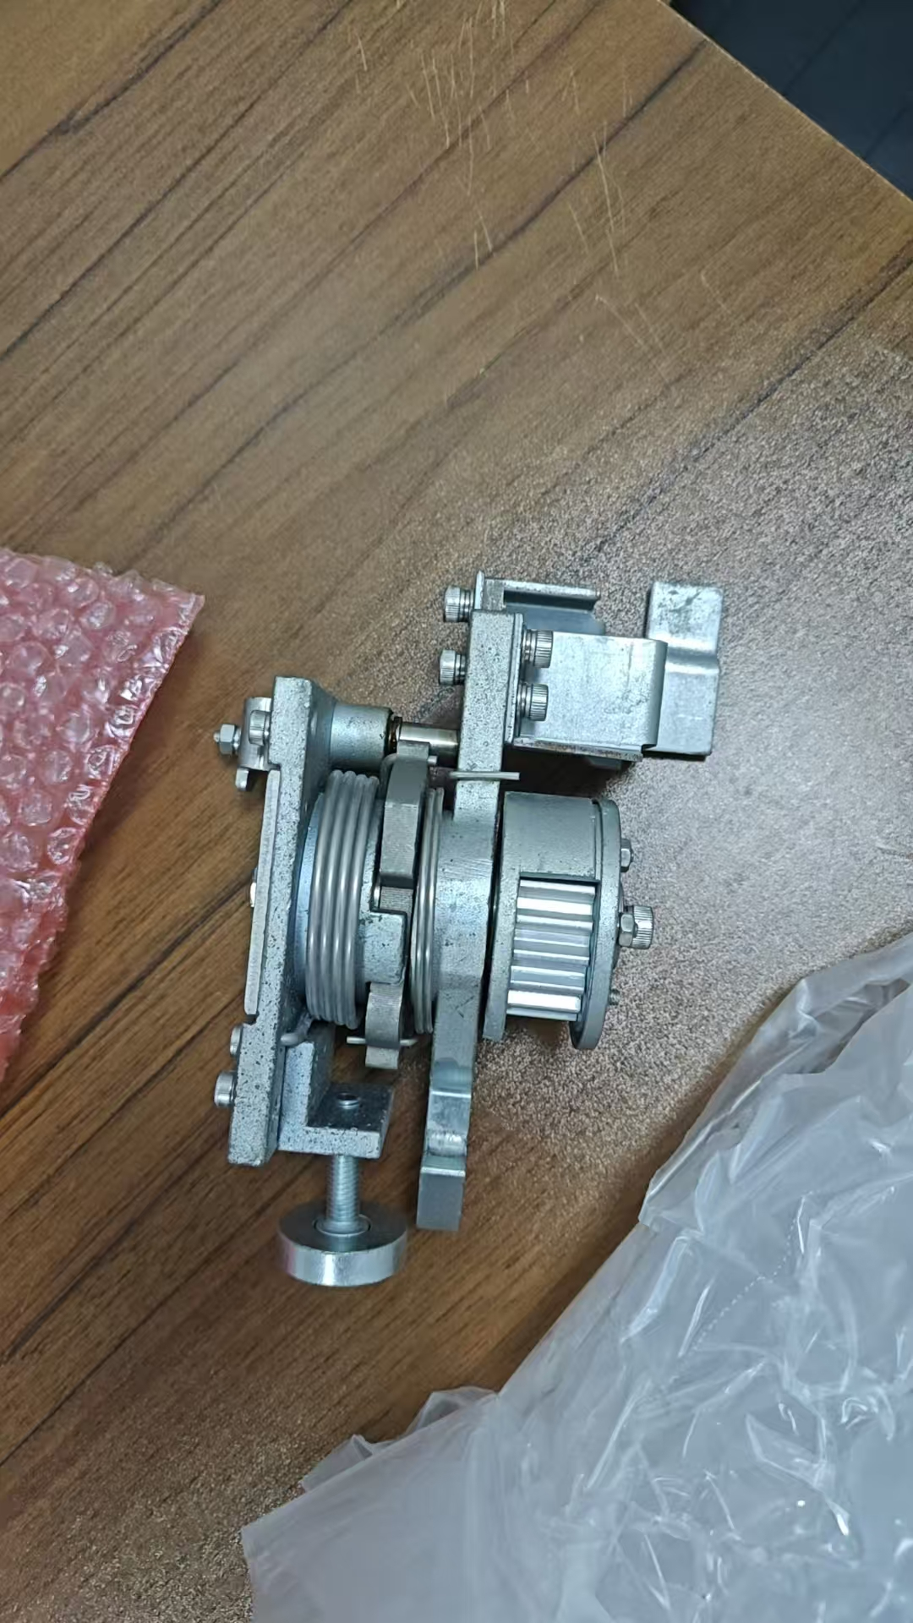
31 | 38020001108002 | 滑动门手动解锁组件（半高门） | 定制适配滁州轨道交通线半高滑动门预留槽尺寸。 | 扇 | 8 | 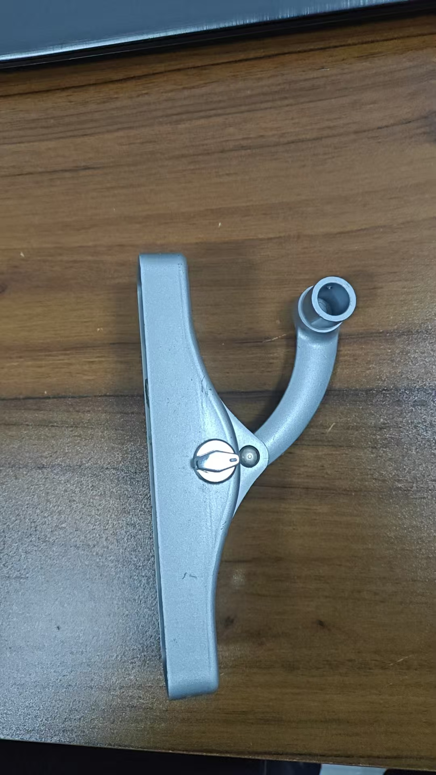
32 | 38020001108003 | 应急门解锁组件（半高门） | 定制适配滁州轨道交通线半高滑动门预留槽尺寸。 | 扇 | 8
33 | 38020002018001 | DCU驱动板（半高门） | 定制适配滁州轨道交通线半高门DCU（内含程序需适配）。 | 套 | 4 | 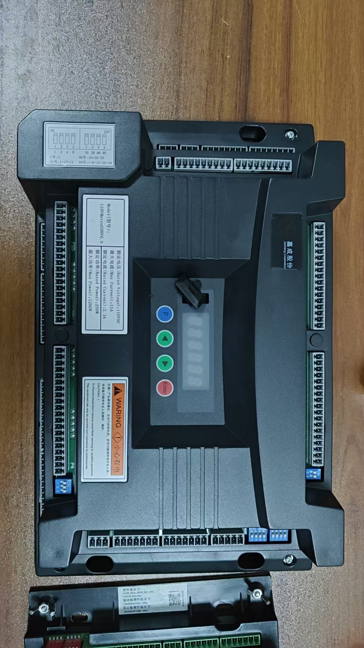
34 | 38020002048001 | 门状态指示灯（半高门） | 定制适配滁州轨道交通线半高滑动门顶框侧预留槽尺寸。 | 套 | 10 | 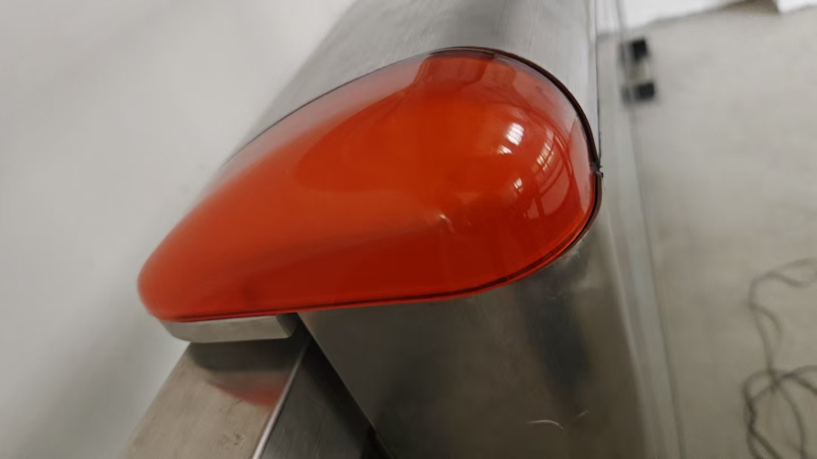
35 | 38020005038001 | 工控机 | 定制AC220V输入 VGA输出，适配荣凯川仪整套屏蔽门、安全门专用电源系统（内含程序需适配滁州轨道交通线）。 | 个 | 2 | 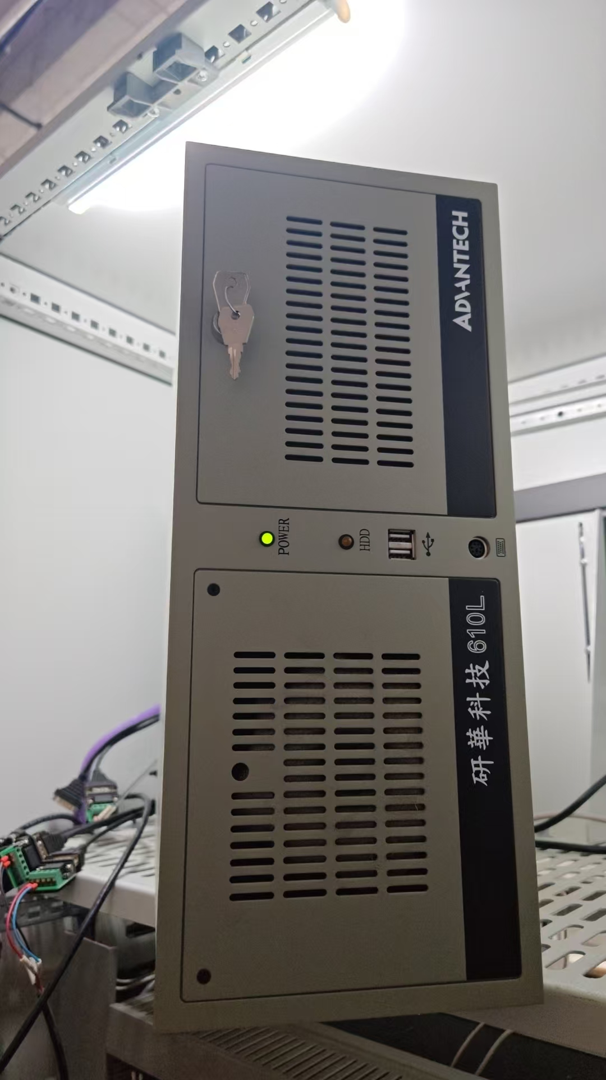
36 | 38020005048001 | UPS蓄电池 | 适配滁州轨道交通线蓄电池柜内蓄电池组，与HZY12-33型号蓄电池串联后可正常使用。标称电压12V,容量73C20/AH；外形尺寸（长宽高mm）350×167×179，大充电电流18。 | 个 | 2
37 | 38800001018001 | 电源模块 | 长：12.8cm，宽：6cm，高2.5cm，110V转24V。 | 个 | 10 | 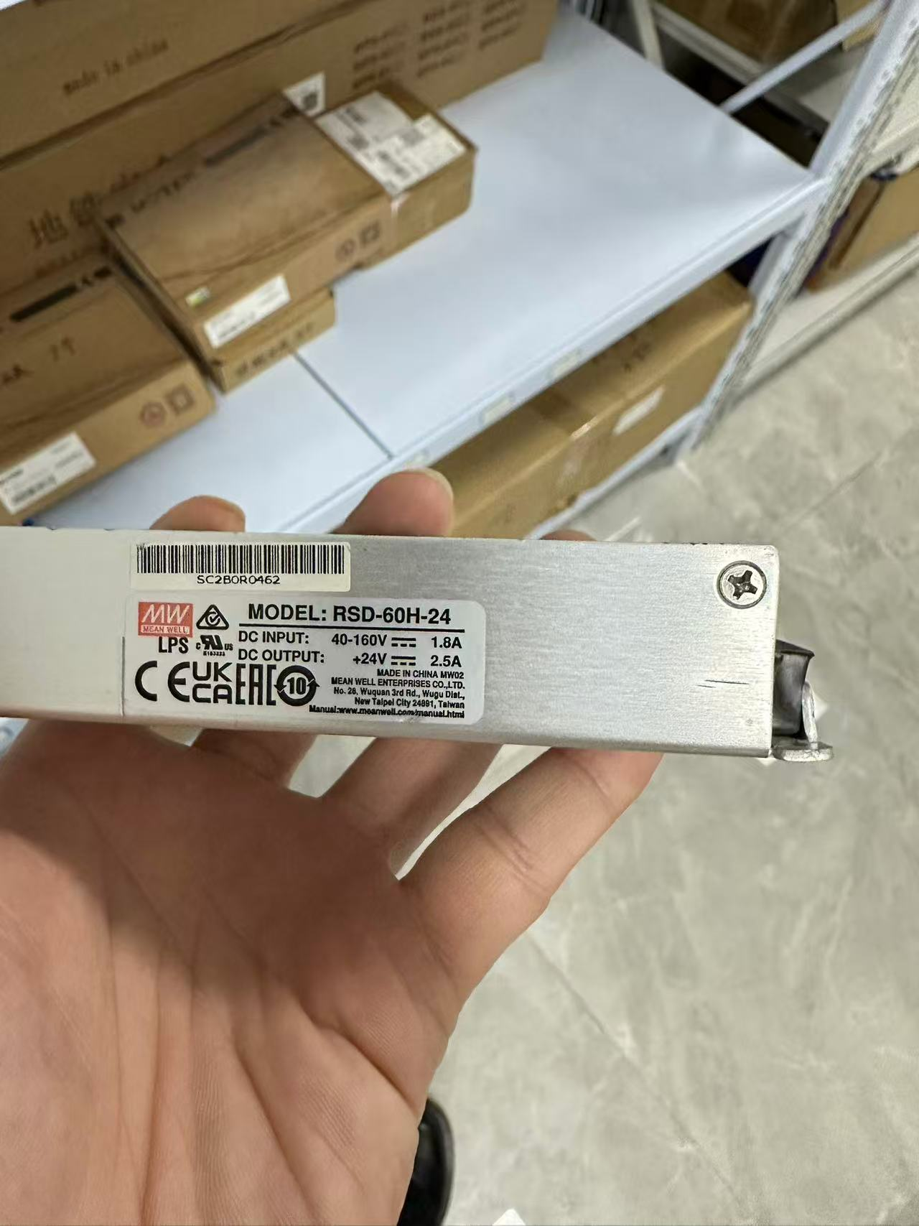
38 | 72050100000039 | UPS蓄电池 | 适配滁州轨道交通线蓄电池柜内蓄电池组，与HZY12-33型号蓄电池串联后可正常使用标称电压12V,容量32.5C20/AH，外形尺寸（长宽高mm）195×130×160，美国标准型号U1，大充电电流8。 | 个 | 2
备注：
- 采购清单中的技术规格以及参照的品牌或型号、推荐品牌仅起说明作用，并没有任何限制性。投标人在投标过程中可以选用替代标准、品牌/型号，但这些替代要实质上满足或者优于采购清单的相关要求。
- 采购清单数量为预估数量，实际采购数量以签订合同后招标人每次下达的《订货通知单》为准，并按实结算。

